PROJETO GAMEBOOK
Análise
iPOE 1 (e iPOE 2)

- DESENVOLVEDOR – Play Creatividad - estúdio catalão especializado em design digital

- PLATAFORMAS: iOS

- LANÇAMENTO: 2014

- RESUMO: Uma colação interativa e ilustrada dos relatos de Edgar Allan Poe. Um novo conceito que une música ilustração e interatividade, atraindo o usuário para uma nova experiência imersiva.

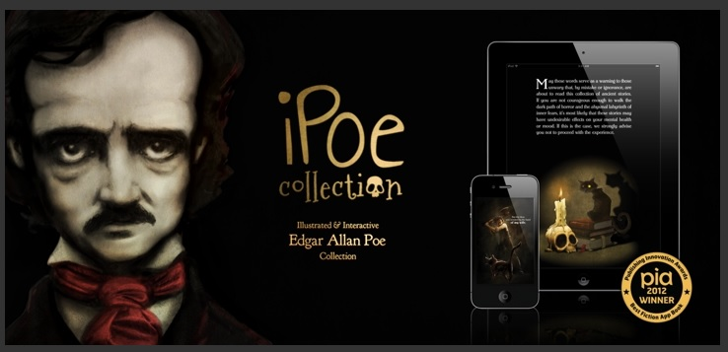

- FEATURES:

  - Vários contos de EAP + extras
  - Forte ambientação causa pelas ilustrações, música e sfx
  - Paralaxo nas imagens
  - Fácil navegação entre os capítulos
  - Multi linguagem

- O que pode ser utilizado (que há ou que foi inspirado):
- Excelente ambientação de trilha, sfx e fx
- Interação com objetos alinhados com a narrativa
- Uso dos recursos do dispositivo como o acelerômetro e o vibration
- Paralaxo, perspectiva e animação das imagens (forma que são trabalhadas)
- Brush nas imagens: autoria
-Interface de texto com signos da narrativa
- Sistema de navegação entre os quadros
- Imagens manipuláveis acima do texto
- Texto não aparecem só em interfaces específicas. Podem dialogar com a imagem
- Paralaxo + blur
- Em geral, excelente referência de como trabalhar o conceito de comic com dinamismo

- O que pode ser evitado:

- Interações com imagens que não são acopladas ao fluxo (estar por estar, e mexer ou não mexer não interfere)
- Não definir com clareza a posição do swipe em relação às interações
- Evitar usar a interface do dispositivo no app!
